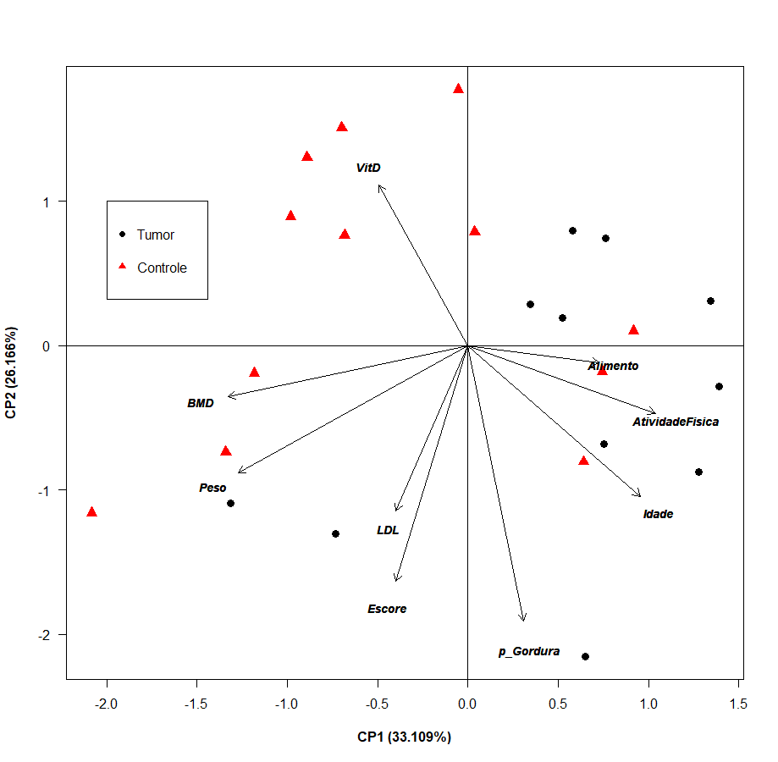



PC1 x1 PC2 x2 PC3 x3

Escore -0.270 -0.156 -0.753 -0.491 0.425 0.394

VitD -0.333 -0.193 0.513 0.334 0.361 0.335

LDL -0.268 -0.155 -0.528 -0.344 -0.425 -0.394

Peso -0.858 -0.497 -0.407 -0.265 -0.160 -0.149

p_Gordura 0.208 0.120 -0.879 -0.573 0.152 0.141

Idade 0.642 0.372 -0.481 -0.313 0.090 0.084

Alimento 0.489 0.283 -0.055 -0.036 -0.746 -0.692

AtividadeFisica 0.699 0.405 -0.216 -0.141 0.192 0.179

BMD -0.897 -0.519 -0.164 -0.107 -0.139 -0.129

Autovalores

2.97985 2.35490 1.16184

Variância Explicada

33.109 26.166 12.909 9.878

Variância explicada acumulada

33.109 59.275 72.184